Odjel za HIV, spolno i krvlju prenosive bolesti
Služba za epidemiologiju zaraznih bolesti
Hrvatski zavod za javno zdravstvo
Referentni centar za epidemiologiju Ministarstva zdravstva RH
Zagreb, travanj 2025.

Centri za anonimno i besplatno savjetovanje i testiranje na HIV – Izvještaj rada - 2023. i 2024. godina

Aktivnosti Centara za dobrovoljno savjetovanje i testiranje (CST) predstavljaju jedan od ključnih ciljeva Nacionalnog programa za prevenciju HIV/AIDS-a. Ovi centri omogućavaju građanima pristup dobrovoljnom testiranju na određene spolno prenosive bolesti (SPB), uključujući hepatitis B i C te infekciju HIV-om, uz stručnu podršku i savjetovanje.
Centri za anonimno i besplatno savjetovanje i testiranje (CST, HIV savjetovališta) djeluju u okviru preventivnog programa Ministarstva zdravstva RH u zavodima za javno zdravstvo i organizacijama civilnog društva (udrugama) u sedam gradova (Zagreb, Pula, Rijeka, Split, Zadar, Osijek, Dubrovnik).
U centrima se korisnicima pružaju usluge savjetovanja i testiranja na HIV, virusne hepatitise B i C te spolno prenosive bolesti (SPB). Tijekom provedbe preventivnih aktivnosti spektar djelovanja nekih savjetovališta proširio, pa sada osim testiranja na HIV, nude i uslugu testiranja na hepatitis B i C te određene spolno prenosive bolesti: klamidiju, gonoreju i sifilis. Jedno od takvih savjetovališta je i savjetovalište Hrvatskog zavoda za javno zdravstvo (Savjetovalište za promicanje spolnog zdravlja), koje provodi testiranja svih gore navedenih bolesti.
Prvi Centri/savjetovališta su se osnivali u razdoblju od 2003. do 2006. godine u HZJZ-u, županijskim zavodima za javno zdravstvo, zatvorskom sustavu (Zatvorska bolnica u Zagrebu) te Klinici za infektivne bolesti „Dr. Fran Mihaljević“ u sklopu provedbe međunarodnog projekta Globalnog Fonda za borbu protiv HIV-a, tuberkuloze i malarije (GFATM) i Ministarstva zdravstva RH „Unaprjeđenje borbe protiv HIV/AIDS-a u Hrvatskoj“ i potprojekta „Poboljšanje dostupnosti službe za dobrovoljno savjetovanje i testiranje“ čiji je nositelj bio Hrvatski zavod za javno zdravstvo.
Rad centara temelji se na preventivnim aktivnostima koje kroz savjetovališni rad i testiranje imaju za cilj smanjenje obolijevanja i širenja infekcije HIV-om, hepatitisa B i C i ostalih SPB te promicanje odgovornog spolnog ponašanja. Također, cilj je doprinos smanjenju i eliminaciji stigme i diskriminacije povezane s HIV-om, virusnim hepatitisima i SPB. CST kao mjesta primarne i sekundarne prevencije SPB, uključujući virusne hepatitise i infekciju HIV-om, važan su dio preventivnih i javnozdravstvenih aktivnosti u području zaštite i unaprjeđenja spolnog i reproduktivnog zdravlja (edukacija i informiranje o odgovornom spolnom ponašanju, pomoć i savjetovanje o individualnom planu redukcije rizika zaraze, testiranje na HIV, hepatitis B i C i određene SPB radi ranog otkrivanja zaraze, pomoć pri upućivanju na liječenje, psihosocijalnu podršku i druge preventivne usluge, dijeljenje edukativno-informativnih materijala i kondoma). Rano dijagnosticiranje i testiranje osoba koje su u riziku za zarazu su važni čimbenici u prevenciji infekcije HIV-om, virusnih hepatitisa i drugih SPB, a CST svojim radom pomažu u ostvarivanju tih ciljeva.

Ciljevi rada mreže CST-a su:
- primarna prevencija infekcije HIV-om, virusnih hepatitisa i drugih SPB (povećanje znanja i informiranosti opće populacije i osoba pod povećanim rizikom)
- sekundarna prevencija infekcije HIV-om, virusnih hepatitisa i drugih SPB (rano otkrivanje i liječenje zaraze, smanjenje širenja infekcije)
- doprinos zaštiti i unaprjeđenju spolnog i reproduktivnog zdravlja
- promicanje zdravih stilova života

Centri za savjetovanje i testiranje (CST) u zdravstvenom sustavu

CST centri su u HZJZ-u, zavodima za javno zdravstvo, zatvorskom sustavu i Klinici za infektivne bolesti „Dr. Fran Mihaljević“ od osnutka do kraja 2024. godine pružili ukupno 84 413 savjetovanja za 46 231 korisnika. Na HIV je testirana 45 651 osoba, a kod 585 osoba otkrivena je HIV infekcija. Sve osobe s pozitivnim rezultatima testiranja na HIV su upućene na liječenje i skrb u Kliniku za infektivne bolesti „Dr. Fran Mihaljević“.
Tijekom 2024. godine u savjetovalištima je pruženo 3 741 individualno savjetovanje, a 1 814 osoba se testiralo na HIV, od kojih je utvrđeno 18 pozitivnih nalaza. Navedeni podaci prikazani su u Tablici 1.

Tablica 1. Broj korisnika, savjetovanja (predtestnih i posttestnih), testiranja na HIV i pozitivnih nalaza na HIV u CST-ima u razdoblju od 2003. do 2024. godine u HZJZ-u, zavodima za javno zdravstvo, Zatvorskoj bolnici Zagreb* i Klinici za infektivne bolesti „Dr. Fran Mihaljević“**
 | 2003.-2014. | 2015. | 2016. | 2017. | 2018. | 2019. | 2020. | 2021. | 2022. | 2023. | 2024. | Ukupno
Broj pruženih savjetovanja | 48115 | 4943 | 4163 | 4118 | 4102 | 3560 | 3288 | 2824 | 2861 | 2698 | 3741 | 84413
Broj korisnika | 26632 | 2804 | 2391 | 2403 | 2335 | 2144 | 1525 | 1602 | 1055 | 1245 | 2095 | 46231
Testirano korisnika | 26019 | 2821 | 2333 | 2313 | 2289 | 2375 | 1449 | 1551 | 1384 | 1303 | 1814 | 45651
Broj HIV pozitivnih nalaza | 255 | 37 | 35 | 38 | 36 | 38 | 29 | 45 | 39 | 15 | 18 | 585

*podaci od 2008. godine do 2016. godine
** Podaci od 2013. godine za CST u HZJZ-u uključuju broj reaktivnih (preliminarno pozitivnih nalaza) koji radi samo probirna (ELISA) testiranje, ne šalje više u Kliniku za infektivne bolesti na potvrdni test.
*** U prikazane podatke Nastavnog zavoda za javno zdravstvo Primorsko-goranske županije uključeni su i podaci udruge Hepatos, s obzirom na to da nije bilo moguće provesti njihovu zasebnu analizu.

Broj HIV pozitivnih nalaza u razdoblju od 2003. do 2024. godine prikazan je niže navedenim grafikonom (grafikon 1).
Grafikon 1. Broj HIV pozitivnih nalaza u CST-ima u razdoblju od 2003. do 2024. godine u HZJZ-u, zavodima za javno zdravstvo, Zatvorskoj bolnici Zagreb* i Klinici za infektivne bolesti „Dr. Fran Mihaljević“**
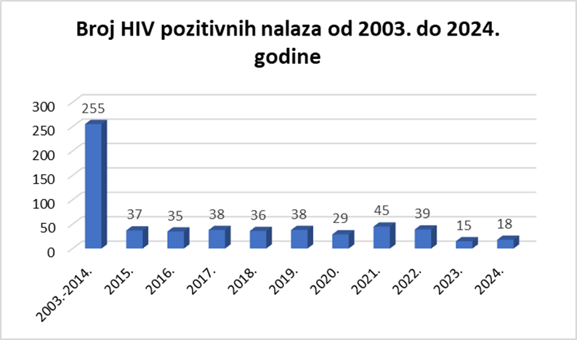
*podaci od 2008. godine do 2016. godine
** Podaci od 2013. godine za CST u HZJZ-u uključuju broj reaktivnih (preliminarno pozitivnih nalaza) koji radi samo probirna (ELISA) testiranje, ne šalje više u Kliniku za infektivne bolesti na potvrdni test.
*** U prikazane podatke Nastavnog zavoda za javno zdravstvo Primorsko-goranske županije uključeni su i podaci udruge Hepatos, s obzirom na to da nije bilo moguće provesti njihovu zasebnu analizu.

Nadalje, grafikon 2 pruža prikaz udjela HIV pozitivnih rezultata testiranja od ukupnog broja testiranih osoba u istom vremenskom periodu.
Grafikon 2. Udio HIV pozitivnih osoba od ukupnog broja testiranih u CST-ima u razdoblju od 2003. do 2024. godine u HZJZ-u, zavodima za javno zdravstvo, Zatvorskoj bolnici Zagreb* i Klinici za infektivne bolesti „Dr. Fran Mihaljević“**
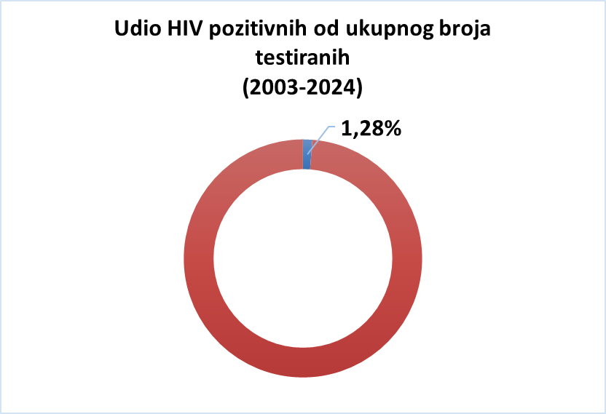
*podaci od 2008. godine do 2016. godine
** Podaci od 2013. godine za CST u HZJZ-u uključuju broj reaktivnih (preliminarno pozitivnih nalaza) koji radi samo probirna (ELISA) testiranje, ne šalje više u Kliniku za infektivne bolesti na potvrdni test.
*** U prikazane podatke Nastavnog zavoda za javno zdravstvo Primorsko-goranske županije uključeni su i podaci udruge Hepatos, s obzirom na to da nije bilo moguće provesti njihovu zasebnu analizu.

Savjetovalište za HIV/spolno zdravlje u Hrvatskom zavodu za javno zdravstvo
U Savjetovalištu HZJZ-a u razdoblju od 2004. do 2024. godine obavljeno je ukupno 18 083 savjetovanja za 9 754 korisnika, a njih se 7 624 testiralo na HIV. U 164 osobe otkrivena je infekcija HIV-om, te su upućene na liječenje i skrb u Kliniku za infektivne bolesti „Dr. Fran Mihaljević“.

Tijekom 2024. godine u Savjetovalištu HZJZ-a pruženo je 1 698 savjetovanja za 906 korisnika, 750 osoba je testirano na HIV te je bio jedan HIV pozitivan nalaz.

Centri za savjetovanje i testiranje (CST) u zajednici

Osim u zdravstvenim ustanovama, savjetovanje i testiranje je, u skladu s preporukama Svjetske zdravstvene organizacije (SZO) i Europskog centra za prevenciju i kontrolu bolesti (ECDC) o olakšanju pristupa testiranju osoba koje su bile izložene riziku ili su pod povećanim rizikom za zarazu, organizirano i u zajednici (u organizacijama civilnog društva, udrugama). Testiranja u zajednici provode se u suradnji CST-ova u zavodima za javno zdravstvo s organizacijama civilnog društva (Hepatos Rijeka, Help, HUHIV, Iskorak) u četiri hrvatska grada: Rijeci, Zadru, Splitu i Zagrebu (Tablice 2 i 3). Temeljem preporuka SZO-a i ECDC-a za omogućavanjem provođenja testiranja u zajednici, u udrugama, mjestima na kojima se kreću i žive populacije u većem riziku za infekcije te mjestima koja su njima pristupačna, i Hrvatska, kao i mnoge druge zemlje Europe i svijeta kontinuirano radi na unaprijeđenju rada CST-ova te proširenju usluga i pristupačnosti testiranja na HIV. Provođenje projekata mobilnih timova za testiranje u udrugama Hepatos Rijeka i HUHIV, kao i pilot projekata iz područja demedikalizacije i samotestiranja u udruzi Hrvatske udruge za borbu protiv HIV-a i virusnog hepatitisa (HUHIV) kojima se testiranje približava korisnicima kroz opciju testiranja u vlastitom domu samotestiranjem ili pak provođenjem testiranja u udrugama od strane stručno educiranog nezdravstvenog osoblja, neki su od takvih primjera.
Tablica 2. Broj korisnika, savjetovanja i testiranja na HIV u razdoblju od 2021. do 2024. godine u suradnji s udrugama u Zagrebu (LGBT centar - Iskorak, HUHIV)
 | CheckPoint Zagreb HUHIV u suradnji s HZJZ-om i Klinikom za infektivne bolesti "Dr. Fran Mihaljević" ¹ |  |  |  | Iskorak u suradnji s HZJZ-om ^{2, 3}
 | 2021. | 2022. | 2023. | 2024. | 2021. | 2022. | 2023. | 2024.
Broj korisnika | * | 1517 | 2170 | * | 1110 | 1448 | 1312 | 1237
Broj savjetovanja | 2626 | 2957 | 4047 | 3846 | 2220 | 2891 | 2620 | 2474
Testirano na HIV (brzim testovima) | 774 | 1296 | 1580 | 1422 | 1110 | 1265 | 1310 | 1237
Broj reaktivnih testova | 11 | 13 | 9 | 5 | 14 | 21 | 19 | 13

¹ Djeluje od svibnja 2013. godine. Testiranje se provodi brzim oralnim testovima na HIV iz uzorka oralne tekućine. Provodi se i testiranje brzim oralnim testovima na hepatitis C.
² Djeluje od listopada 2013. godine. Testiranje se provodi brzim testovima na HIV iz uzorka kapilarne krvi iz jagodice prsta
³ Od svibnja 2023. pokrenuto i redovno testiranje u Osijeku u zajednici s CroMSIC Osijek (podaci uvršteni u tablici)
* nepoznato

Tablica 3. Broj predtestnih savjetovanja/korisnika i testiranja na HIV u CST-ima Hepatos Rijeka i Help Split u razdoblju od 2021. do 2024. godine
 | HEPATOS RIJEKA u suradnji s NZZJZ Primorsko-goranske županije³ |  |  |  | Help Split u suradnji s NZZJZ Splitsko-dalmatinske županije³
 | 2021. | 2022. | 2023. | 2024. | 2021. | 2022. | 2023. | 2024.
Broj predtestnih savjetovanja/korisnika | 70 | 77 | 60 | 77 | 88 | 781 | 629 | 712
Broj testiranja na HIV | 70 | 77 | 60 | 77 | 88 | 566 | 247 | 198

³ Testiranje se provodi laboratorijskim testovima (ELISA), iznimno i prigodno se koriste brzi testovi na HIV.
Tablica 4. Ukupan broj korisnika, testiranja i reaktivnih nalaza na HIV u CST-ima u udrugama u Zagrebu (LGBT centar - Iskorak i HUHIV), Rijeci (HEPATOS Rijeka) i Splitu (Help) u razdoblju od 2014. do 2024. godine
 | 2014-2024
 | HUHIV | Iskorak | HEPATOS Rijeka | Help Split | Ukupno
Savjetovano korisnika | 23 543 | 10 827 | 1856 | 3139 | 39365
Testirano na HIV (brzim testovima) | 12 155 | 15 925 | 1834 | 1939 | 31853
Broj reaktivnih testova | 113 | 170 | * | * | 283

*nepoznato
Prema podacima HUHIV-a, od 2014. do 2024. godine, broj osoba testiranih na HIV iznosio je 12155, od kojih je detektirano 113 pozitivnih nalaza, što čini udio od 0,93%
Udruga Iskorak bilježi udio od 1,07% pozitivnih nalaza (170) od ukupnog broja testiranja (10827) na HIV u razdoblju od 2014. do 2024. godine.
Tijekom 2024. godine, u sklopu udruge HUHIV obavljeno je 1 422 testiranja na HIV, pri čemu je 5 nalaza bilo pozitivno (0,35%). Udruga Iskorak provela je 1 237 testiranja, s 13 dobivenih pozitivnih nalaza (1,05%). Prema podacima dostavljenim od strane Nastavnog zavoda za javno zdravstvo Primorsko-goranske županije, društvo Hepatos u suradnji sa zavodom obavilo je 77 testiranja na HIV. Udruga HELP provela je 198 testiranja tijekom 2024. godine, pri čemu je utvrđeno 7 pozitivnih nalaza.

Grafikonom 3 predočeni su podaci o broju savjetovanja u CST-ima u zavodima za javno zdravstvo i organizacijama civilnog društva tijekom 2024. godine.
Grafikon 3. Broj savjetovanja 2024. godine po CST-ima u zavodima za javno zdravstvo te nevladinim organizacijama i udrugama
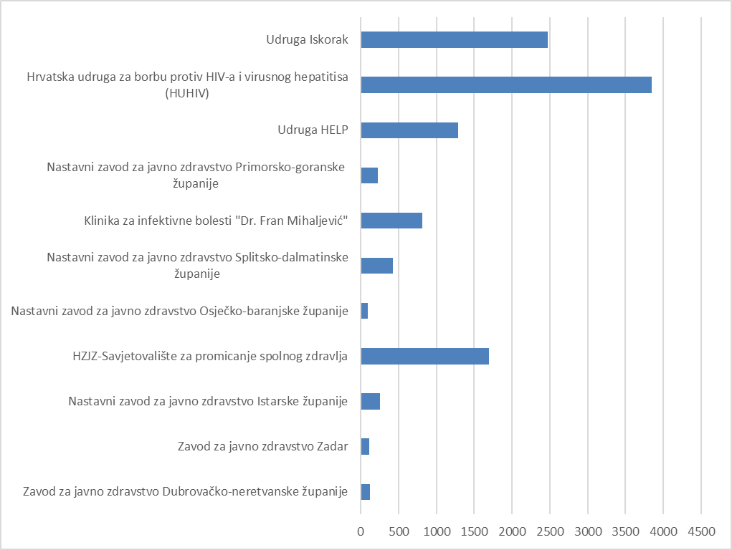

Nadalje, grafikon 4 prikazuje broj provedenih testiranja na HIV 2024. godine u CST-ima u zavodima za javno zdravstvo te udrugama.
Grafikon 4. Broj testiranja na HIV u 2024. godini u CST-ima po zavodima za javno zdravstvo te udrugama
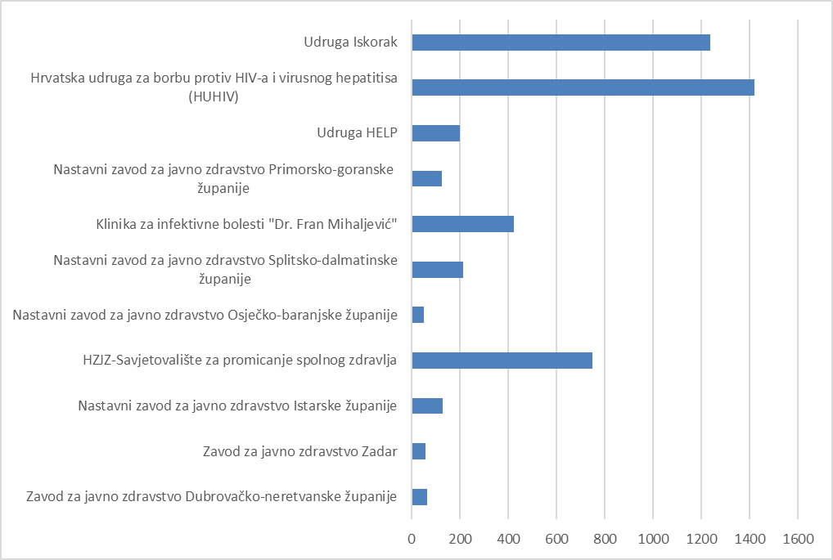

Rad mreže centara za anonimno i besplatno HIV savjetovanje i testiranje (CST), kako u zavodima za javno zdravstvo, tako i u organizacijama civilnog društva je važan i doprinosi prevenciji HIV-a/AIDS-a, virusnih hepatitisa i ostalih SPB u Hrvatskoj kroz testiranje i savjetovanje, dijagnosticiranje i upućivanje na liječenje oboljelih te edukaciju korisnika o smanjenju rizičnih ponašanja. U ovom području suradnja s organizacijama civilnog društva ima važnu ulogu, jer omogućava dodatnu mogućnost preventivnih usluga savjetovanja i testiranja u zajednici. Sukladno preporukama SZO-a i ECDC-a, važno je nastaviti s programima savjetovanja i testiranja na SPB uključujući virusne hepatitise i infekciju HIV-om, uz poboljšanje dostupnosti ove usluge inovativnim pristupima kao što su proširenje integriranog pristupa, testiranje na druge SPB, uvođenje mobilnih timova/punktova i uvođenje demedikalizacije testiranja.
Više o dobrovoljnom savjetovanju i testiranju na HIV i mreži CST u Hrvatskoj možete pročitati na mrežnim stranicama HZJZ-a www.hzjz.hr te u priručniku o HIV savjetovanju i testiranju https://www.hzjz.hr/wp-content/uploads/2013/11/Prirucnik-za-HIC-savjetovanje-i-testiranje.pdf.

Savjetovalište u zavodu za javno zdravstvo u Slavonskom Brodu je zbog nedostatka financijskih sredstava prestalo s radom 2023. godine. Savjetovalište u Zavodu za javno zdravstvo Karlovačke županije je prije desetak godina radilo jedno kratko vrijeme, no zbog nedostatka ljudskih resursa i dijelom interesa korisnika (zbog manjeg grada, korisnici su radije zbog osiguranja anonimnosti odlaze na testiranje u Zagreb) je prestalo s radom. Savjetovalište u zatvorskom sustavu prestalo je s radom prije desetak godina, nakon gotovo deset godina djelovanja, zbog pravno-administrativnih problema vezanih uz prijenos financiranja iz sektora zdravstva u sektor pravosuđa, u kojem djeluju zatvori. Više o mreži CST-a možete pročitati u Priručniku za HIV savjetovanje i testiranje na ovom linku: https://www.hzjz.hr/wp-content/uploads/2013/11/Prirucnik-za-HIC-savjetovanje-i-testiranje.pdf

